

**Progetto “Screening per l’individuazione dei casi sospetti DSA nella Scuola Secondaria di II grado”**

*Responsabile del progetto*

Prof.ssa Antonella Valenti, Dipartimento di Matematica e Informatica, Università della Calabria

*Altri ricercatori*

Lorena Montesano, Università della Calabria

Natalia Altomari, Università della Calabria

**Introduzione**

I Disturbi Specifici dell’Apprendimento (DSA) sono disturbi di origine neurobiologica che interessano uno specifico dominio di abilità (lettura, scrittura e calcolo) senza sostanziali compromissioni del funzionamento intellettivo generale (ISS, 2011).

Negli ultimi anni si è assistito in Italia a un incremento delle richieste di valutazione per sospetto Disturbo Specifico dell’Apprendimento (DSA) da parte di studenti frequentanti la scuola secondaria di secondo grado (Bindelli et al., 2009; Genovese et al., 2011; Montesano & Valenti, 2018) e l’università (Ghidoni et al., 2015; Montesano & Valenti, 2017; Montesano, Valenti & Cornoldi, 2018). Infatti, ancora oggi un numero significativo di studenti con DSA può rimanere non riconosciuto come tale per tutto il percorso scolastico e anche universitario.

L’ultima rilevazione pubblicata dal Ministero dell’Istruzione (MI DGSIS - Gestione Patrimonio informativo e Statistica, 2020) indica una crescita evidente delle diagnosi di studenti con DSA, frequentanti la scuola di ogni ordine e grado, a partire dal 2010. Dall’anno scolastico 2010-2011 all’a.s. 2018-2019 si è assistito a un incremento delle diagnosi pari al 4%, passando dallo 0,9% nell’a.s. 2010-2011 al 4,9% nell’a.s. 2018-2019. Tuttavia, emerge ancora una significativa disomogeneità sul territorio nazionale in relazione al numero di diagnosi, con una percentuale maggiore di studenti con DSA nel Nord-Ovest (7,3%), Nord-Est (5,7%) e Centro (5,9%), rispetto al Mezzogiorno (2,4%). Nel dettaglio delle singole regioni, i valori più elevati si rintracciano in Liguria con il 7,7%, Trentino Alto Adige con il 7,6%, Valle d’Aosta con il 7,6% e Piemonte con il 7,3%. Analogamente a quanto già registrato negli anni precedenti, le percentuali più contenute sono presenti in Calabria, Campania e Sicilia (si veda Figura 1).

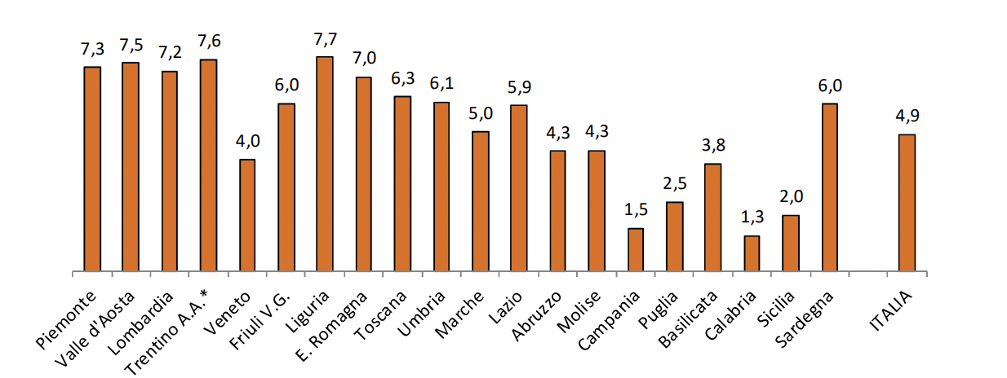

Figura 1. - Alunni con DSA in % del totale degli alunni del III, IV e V anno di corso della scuola primaria e della scuola secondaria per regione - a.s. 2018/2019 (MI - DGSIS - Gestione Patrimonio informativo e Statistica, 2020).

In particolare, come possiamo osservare dal grafico, la Regione Calabria si colloca all’ultimo posto a livello nazionale per numero di studenti con diagnosi di DSA.

**Obiettivi**

Questo progetto si propone di rilevare all’interno della scuola secondaria di secondo grado e attraverso uno screening, la presenza di eventuali difficoltà di apprendimento riconducibili ad un Disturbo Specifico dell’Apprendimento (DSA) allo scopo di uniformare il dato regionale al dato nazionale, garantire una maggiore continuità formativa tra Scuola e Università e ridurre il tasso di abbandono scolastico.

Il progetto si pone, in particolare, il seguente obiettivo:

* effettuare uno screening per rilevare la presenza di studenti con DSA, in primo luogo attraverso un questionario *self report*, successivamente tramite specifiche prove di lettura, scrittura e calcolo.

**Strumenti:**

* *Questionario sulle difficoltà con parole e numeri QDPN* versione modificata per la scuola secondaria di secondo grado (Montesano & Cornoldi, *in press*)
* Prova di decisione lessicale
* Prova di comprensione del testo (Cornoldi e Candela, *in press*)
* Prova di dettato di brano e prova di scrittura di numeri in lettere in condizione normale (Cornoldi e Candela, 2015);
* Prova di dettato di numeri e prova di competenza numerica (Cornoldi, Pra Baldi, & Giofrè, 2017).

**Restituzione dei risultati**

Successivamente all’elaborazione dei dati, sarà organizzato un incontro dedicato alla restituzione dei dati in forma aggregata.

**Riferimenti bibliografici**

Cornoldi, C., & Candela, M. (2015). Prove di lettura e scrittura MT-16-19. *Erickson: Trento, Italy*.

Cornoldi, C., & Carretti, B. (2016). Prove MT-3-Clinica: La valutazione delle abilita di lettura e comprensione (MT-3 tests for clinical work: Assessing reading and comprehension abilities). Firenze, Italy: Giunti EDU.

Cornoldi, C., Pra Baldi, A., & Giofrè, D. (2017). *Prove MT Avanzate-3- Clinica* [MT 3 Advanced]. Firenze, Italy: Giunti O. S.

ISS - Istituto Superiore di Sanità (2011). *Consensus Conference Disturbi Specifici dell’Apprendimento*.

Hatcher, J., Snowling, M.J., & Griffiths, Y.M. (2002). Cognitive assessment of dyslexic students in higher education. *British Journal of Educational Psychology*, 72, 119–133.

Lami, L., Palmieri, A., Solimando, M.C., & Pizzoli, C. (2008). Evoluzione del profilo di lettura nella dislessia: Studio longitudinale su un gruppo di dislessici divenuti giovani adulti. *Dislessia,* 5(1),7–17.

Martino, M.G., Pappalardo, F., Re, A.M., Tressoldi, P.E., Lucangeli, D. & Cornoldi C. (2011). La valutazione della dislessia nell’adulto: Un contributo alla standardizzazione della Batteria dell’Università di Padova. *Dislessia*, 8(2), 119–134.https://www.airipa.it/wp-content/uploads/2013/04/Martino-et-al2011.pdf(ver. 25.03.2018)

MIUR. Ministero dell’Istruzione, dell’Università e della Ricerca. I principali dati relativi agli alunni con DSA anno scolastico 2018/2019. <https://miur.gov.it/documents/20182/0/Gli+alunni+con+DSA+-+a.s.+2018_2019.pdf/a2f114e9-b59a-1c5d-730c-e4aecb5aad7e?version=1.0&t=1605006783113> (ver. 11.2020)

Montesano, L., & Valenti, A. (2018). SLD: promoting continuity between School and University education. Results of a screening program in Calabria. *Form@ re-Open Journal per la formazione in rete*, 18(1), 192-206.

Tucci, R., Savoia, V., Merella, A., & Tressoldi, P.E. (2013). La Dislessia Evolutiva lungo l’arco della scolarità obbligatoria Una replica dello studio di Stella et al. del 2001. *Dislessia*, 10(3), 281–294.

Wiseheart, R., & Altmann, L.J.P. (2017). Spoken sentence production in college students with dyslexia: working memory and vocabulary effects. *International Journal of Language & Communication Disorders, 53* (2), 355–369.